|  |  |  |
| --- | --- | --- |
|  | المناخ الدقيق للمدينة المنورة خلال عام 2017م: دراسة استطلاعية |  |
|  | عصام مرسي(1)،تركي حبيب الله(1)،عبد الرحمن الخطابي(2)،فتحي شعبان(1)،وليد أبو السعود(1)،  عبدالله غرم الله(1)،صفوت جبر(1)،إبراهيم فلاته (1)  (1) معهد خادم الحرمين الشريفين لأبحاث الحج والعمرة – جامعة أم القرى  (2) الرئاسة العامة لشؤون المسجد الحرام والمسجد النبوي  **The Precise Climate of Madinah during 2017: An Exploratory Study**  Essam Morsi(1), Turki Habeebullah(1), Abd Elrahman Khattabi(2), Fathy Shaaban(1), Waleed El-Saud(1), Abd Allah Ghoram Allah(1), Safwat Gabr(1), Ebraeim Flatah(1)  (1) Institute of the Custodian of the Two Holy Mosques for Hajj and Umrah Research - Umm Al Qura University  (2) General Presidency for the Holy Mosque and Prophet 's Mosque |  |

**ملخص البحث (Abstract):**

تهدف هذه الدراسة إلى تقييم تغيرات المناخ الدقيق لبعض النطاقات الجغرافية بالمدينة المنورة خلال عام 2017م، حيث تتطرق إلى تحليل ومناقشة البيانات المناخية المقاسة بواسطة شبكة الرصد الأتوماتيكي المناخي والتي تغطي الأجزاء الوسطى والمحورية للمدينة المنورة. كما تتمثل البيانات المناخية في توزيع المعدل السنوي والشهري لدرجات الحرارة والرطوبة النسبية وسرعة واتجاه الرياح والإشعاع الشمسي وكمية الامطار.

أوضحت النتائج أن أدنى معدل سنوي لدرجة الحرارة سجل في منطقة قباء بمقدار 6.3 درجة مئوية وذلك يرجع إلى كثافة المزارع المحيطة بمنطقة قباء والذي انعكس ايجابياً في خفض معدل الحرارة بالمنطقة، بينما كان أعلى معدل في محيط المسجد النبوي الشريف بمقدار 54.52 درجة مئوية، ونتج عن ذلك تكون جزيرة حرارية بالمنطقة المركزية بالمسجد النبوي الشريف خلال فصل الصيف، ويمكن تفسير هذه الظاهرة المناخية إلى زيادة كثافة المباني الشاهقة وتأثير المكيفات والسيارات بالمنطقة المركزية. وفي المقابل سجلت المنطقة المركزية أقل معدل للرطوبة النسبية بمتوسط وقدره 12%، بينما إزدادت قيم متوسط الرطوبة النسبية في أطراف المدينة المنورة لتصل إلى 22%. كذلك سجلت المنطقة المركزية أقل سرعة للرياح للمعدل السنوي بمقدار 1.5 م/ث، نظراً لارتفاع المباني المجاورة والجبال التي قد تعیق حركة الرياح. كما تراوح هبوب اتجاهات الرياح السائدة بالمدينة المنورة بين الجنوب الغربي الى الغربي.

یعد عامل التضاريس وامتداد السلاسل الجبلية من العوامل المحلیة المؤثرة في مقدار توزيع الإشعاع الشمسي الساقط على سطح الأرض، إذ تستقبل محطة قباء أكبر كمیة إشعاع شمسي كمتوسط سنوي بمقدار 1104 واط/متر2 مقارنةً بمحطات الرصد الأتوماتيكي المناخي (الفيصلية، أحد، الخالدية). ونظراً لكثرة الأيام المشمسة على المدينة المنورة وقلة وندرة التكون السحابي الماطر، إلا أن محطة الخالدية سجلت أعلى كمیة لهطول الأمطار بمقدار 49.79 ملم خلال عام 2017م مقارنةً ببقية مناطق الدراسة، وتندرج هذه الكمية من التهاطل إلى تصنيف المدينة المنورة ضمن المناطق الداخلية الجافة والقاحلة.

توصلت الدراسة الى تقييم الظروف المناخية بالمدينة المنورة، واقتراح الحلول المناسبة لمتخذي القرار لدرء المخاطر البيئية والطبيعية التي قد تحدث مثل جريان السيول والاحتباس الحراري، كما ستساعد بيانات هذه الدراسة جميع الباحثين والمهتمين بمناخ وجغرافية المدينة المنورة لإمكانية تطوير منظومة الرصد البيئي خدمةً لزوار المسجد النبوي الشريف.

The objective of the current study is to assess the precise climate changes of some geographical areas in Madinah in 2017, which deals with the analysis and discussion of climate data measured by the automatic monitoring network of climate covering the central parts of Madinah. Climate data are the distribution of the annual and monthly averages of temperature, relative humidity, speed and direction of wind, solar radiation and rainfall.

The results showed that the lowest annual temperature recorded in Quba station by 6.3°C due to the density of farms surrounding the Quba area, which was reflected positively in reducing the temperature of the region, while the highest temperatures was recorded in the vicinity of the Prophet's Mosque by 54.52 °C, which constituting a thermal island in the central area of ​​the Madinah during summer season, and can explain by the increase the density of high-rise buildings and the impact of air conditioners and cars in the central region. In contrast, the central region recorded the lowest average relative humidity by 12%, while the relative humidity average values ​​in the outskirts of Medinah increased to 22%. The central region also recorded the lowest wind speed as annual average by 1.5 m/s, due to the high-rise buildings and mountains that may impede the movement of wind. Winds prevailing in Madinah between the southwest and the west also fluctuated.

The topography and extension of the mountain ranges are local factors influencing the amount of solar radiation falling on the Earth's surface. It receives a larger dome of solar radiation as an annual average of 1104 W/m2 compared to the automatic climate monitoring stations (Al Faisaliah, Uhd, Khalidiya). However, Al-Khalidiya Station recorded the highest precipitation of 49.79 mm during 2017 compared to the other station, which lead to describe Madinah was a dry and arid area.

The study will assess the climatic conditions in Madinah, and propose suitable solutions to decision makers to prevent the environmental and natural hazards that may occur such as runoff of floods and global warming. The data of this study will help all researchers and interested in the climate and geography of Medinah to develop an advanced environmental monitoring system.

**المقدمة:**

تتوزع المحطات الأتوماتيكية المناخية على أحياء ووديان المدينة المنورة لرصد عناصر المناخ على مدار الساعة. ويمكن الاستفادة من تلك البيانات في معرفة خصائص المناخ الدقيق للأحياء السكنية وبصفة خاصة المنطقة المركزية المحيطة بالمسجد النبوي الشريف، وبالتالي وضع الأسس والقواعد السليمة لجميع الدراسات المتخصصة ذات العلاقة بالبيئة والعمران والصحة وغيرها. ويوضح الشكل (1) مواقع المحطات الأتوماتيكية المناخية بالمدينة المنورة والذي تم اختيار مواقعها بناءً على أسس علمية مدروسة لتشمل معظم الأحياء السكنية. ومن الجدير بالذكر أن المحطات المناخية (كامبل ساینتیفیك الأمريكية) وتشمل على حساسات رئيسية للرصد اللحظي للعوامل درجات الحرارة والرطوبة النسبية وسرعة واتجاه الرياح والإشعاع الشمسي، بالإضافة الى كمية المطر.

**أهداف البحث:**

* تقييم تغيرات المناخ الدقيق لبعض النطاقات الجغرافية بالمدينة المنورة خلال عام 2017م.
* تحليل ومناقشة البيانات المناخية بالمدينة المنورة خلال عام 2017م.

**منهجية وطرق البحث:**

تم تجميع البيانات المناخية من الخمس محطات (الفيصلية، الخالدية، أحد، قباء، ومحطة البقيع) على مدار عام 2017 بالكامل، وتم اتباع المنهجية التالية: -

* تجميع البيانات المناخية الساعية.
* التأكد من جودة البيانات وحذف البيانات غير الدقيقة.
* حساب المتوسطات اليومية اعتماداً على المتوسطات الساعية.
* حساب المتوسطات الشهرية اعتماداً على المتوسطات اليومية.
* حساب المتوسطات السنوية اعتماداً على المتوسطات الشهرية.
* استخدام البرامج الحاسوبية المتخصصة لعمل الخرائط التوزيع الكنتوري للحصول على التوزيع المكاني للعوامل المناخية محل الدراسة.
* استخدام برامج متخصصة لرسم وردات الرياح لمعرفة اتجاه وسرعة الرياح.

**النتائج والمناقشة:**

**تحليل عناصر المناخ:**

عند التحدث عن المناخ أو الطقس بأي منطقة وتحليل بياناته فلابد من التقديم عن العوامل المؤثرة على تلك المنطقة وبصفة خاصة المؤثرات الطبوغرافية والجغرافية، ويمثل الموقع الجغرافي – أي موقع المنطقة أو المكان بالنسبة لدوائر العرض على وجه الخصوص أهمية كبيرة، والارتفاع عن سطح البحر والتضاريس والمؤثرات الحركية.

**درجة الحرارة:**

تم تحليل بيانات درجة الحرارة لعدد خمسة محطات بالمنطقة المركزية - المدينة المنورة وهي: (البقيع، الخالدية، أحد، الفيصلية وقباء) ومن خلال فترات الرصد یتضح التباين في فترة رصد البيانات من محطة لأخرى، وسیتم دراسة درجة الحرارة اعتمادا على المعدلات الشهرية والسنوية لفترة كل محطة وتوزيعها بصورة رقمية لتعطي صورة تقريبية عن التوزيع المكاني والزماني لدرجة الحرارة في المدينة المنورة.يتراوح متوسط درجة الحرارة السنوي بالمدينة المنورة بين 30-37.5 درجة مئوية، حيث بلغ أعلى متوسط درجة حرارة بالجزء الغربي والشمالي الغربي بالمدينة المنورة (الفيصلية)، بينما بلغ أدنى متوسط درجة حرارة بالجزء الشرقي بالمدينة المنورة (الخالدية) (شكل 2). ويوضح الشكل (3) توزيع المتوسطات الدنيا والعظمى لدرجات الحرارة بالمدينة المنورة، حيث يتبين أن درجة الحرارة الدنيا 6 درجة مئوية ودرجة الحرارة العظمى بلغت 54.4 درجة مئوية.

**الرطوبة النسبية:**

الرطوبة النسبية هي نسبة بخار الماء الموجود في الهواء الجوي، إذ لا یخلو مكان على سطح الأرض من وجوده ولكن تختلف كمیة بخار الماء من مكان لآخر تبعاً لقربه من مصادر المياه (سلامه، ٢٠٠٩) ومع بعد المدينة المنورة عن ساحل البحر الأحمر بنحو 180 كم فإن معدلات الرطوبة بها منخفضة.

تم تحليل بيانات الرطوبة النسبية لعدد خمسة محطات بالمنطقة المركزية - المدينة المنورة وهي: (البقيع، الخالدية، أحد، الفيصلية وقباء) ومن خلال فترات الرصد یتضح التباين في فترة رصد البيانات من محطة لأخرى، وسیتم دراسة الرطوبة النسبية اعتمادا على المعدلات الشهرية والسنوية لفترة كل محطة وتوزيعها بصورة رقمية لتعطي صورة تقريبية عن التوزيع المكاني والزماني للرطوبة النسبية في المدينة المنورة.يتراوح متوسط الرطوبة النسبية السنوي بالمدينة المنورة بين 11-21.5 %، حيث بلغ أعلى متوسط للرطوبة النسبية بالجزء الشمالي الشرقي بالمدينة المنورة (الفيصلية)، بينما بلغ أدنى متوسط للرطوبة النسبية بالمنطقة المركزية بالمدينة المنورة (المسجد النبوي) (شكل 4). ويوضح الشكل (5) توزيع المتوسطات الدنيا والعظمى للرطوبة النسبية بالمدينة المنورة، حيث يتبين أن الرطوبة النسبية الدنيا 0.2% والرطوبة النسبية العظمى بلغت 97%.

**الرياح السائدة:**

تتأثر منطقة المدينة المنورة بهبوب الرياح الشمالية الشرقية الدائمة والتي تنبعث من منطقة الضغط المرتفع دون المداري الواقعة بالقرب من الطرف الشمالي للمنطقة المدارية (أحمد، ١٩٩١)، ولكن تلعب تضاريس المدينة المنورة دوراً في تغییر اتجاهات الرياح داخل الوديان المختلفة بناءً على ارتفاع الجبال المحیطة بتلك الوديان وكثافة ارتفاع المباني التي تعیق حركة الهواء. تم تحليل بيانات سرعات واتجاهات الرياح لعدد خمسة محطات أتوماتيكية مناخية.

ومن الجدير بالذكر أن متوسطات سرعات الرياح منخفضة جدا مما یزید من الاحساس بدرجة الحرارة المرتفعة والتي قد تصل إلى 54.4 درجة مئوية، بينما تؤدي السرعة المعتدلة للهواء إلى تبخر العرق وتبريد الجلد بالتبخير مما يؤدي إلى الشعور بالراحة الحرارية أكثر والتأثير السيئ الناشئ عن العرق. كما أن سرعة الهواء البطيئة لا تؤدي إلى تشتت وانتشار الملوثات بل تؤدي إلى تراكمها بالقرب من المصادر مما یزید مشكلة تلوث الهواء تعقيدا بالإضافة إلى ما یمكن أن یحدث من انعكاس حراري داخل الأودية التي تتشكل منها المدينة المنورة.

یتضح من الأشكال (6 و7) أن أقل سرعة للهواء كمعدل سنوي 1.1 م/ث) والتي سجلت بالمنطقة الشمالية الشرقية) نظراً للجبال المحيطة التي تعیق حركة الرياح. وسجلت أعلى متوسط لسرعة للرياح 1.85 (المنطقة الجنوبية الشرقية) وذلك بسب وقوع المحطة في منطقة منبسطة ولا تجاورها أي مباني.

**الإشعاع الشمسي:**

یٌعد عامل التضاريس وامتداد السلاسل الجبلية من العوامل المحلیة المؤثرة في مقدار توزيع الإشعاع الشمسي الساقط على سطح الأرض (سلامه، ٢٠٠٩) ومع الطبيعة التضاريسية للمدينة المنورة المكونة من جبال تقطعها الأودية وتغیر موقع المحطات وقربها من المباني وتغیر تراكيز الملوثات الجویة والتي بالطبع تؤثر على كمیة الإشعاع الشمسي المرئي القادم من الشمس والمنعكس من السطوح المجاورة، لذا أثر ذلك على تباين كمیة الإشعاع الشمسي الساقط على كل منطقة. وتمتص المباني الشاهقة والجبال ذات الألوان الداكنة الأشعاع الشمسي بدرجة عالية جداً اعتماداً على درجة اللون بينما المباني الشاهقة ذات الألوان الفاتحة تعكس الأشعاع الشمسي بدرجة كبيرة.

**الخلاصة:**

تطرقت هذه الدراسة الى مناقشة المناخ الدقيق لأحياء ووديان المدينة المنورة من خلال البيانات المناخية المتوفرة من شبكة الرصد الأتوماتيكي المناخي التابعة لمعهد خادم الحرمين الشريفين لأبحاث الحج والعمرة بجامعة أم القرى. حیث تتمثل البيانات المناخية في توزيع المعدل الساعي والشهري والسنوي لدرجات الحرارة والرطوبة النسبية وسرعة واتجاه الرياح والإشعاع الشمسي وأخيرا كمیة الأمطار.

وقد أوضحت هذه الدراسة التباين في المعدل السنوي لدرجة الحرارة، إذ أظهرت القیم المسجلة أن أدنى معدل (6.5 درجة مئوية) بالخالدية (الجزء الجنوبي الشرقي)، بينما سجل أعلى معدل (54.4 درجة مئوية بالجزء الغربي) وبتوزیع المعدل السنوي لدرجة الحرارة یتضح تكون جزيرة حرارية بالمدينة تشمل الأجزاء الوسطى والمنطقة المركزية حول الحرم، بينما تنخفض درجة الحرارة كلما اتجهنا شرقاً والسبب في ذلك هو ارتفاع كثافة المباني والمكيفات والسيارات بالمنطقة الوسطى عن أطراف المدینة.

كما بینت هذه الدراسة المعدل السنوي للرطوبة بالمدينة المنورة والذي بلغ 17% وتراوحت الرطوبة النسبية الدنيا 0.2% والرطوبة النسبية العظمى بلغت 97%. ویتباین معدل الرطوبة النسبية من منطقة لأخرى بالمدينة المنورة إلا أن الأجزاء الوسطى للمدينة (المنطقة المركزية) هي أقل المناطق في معدلات الرطوبة بمتوسط 11%.

وأيضا نتج عن هذه الدراسة بأن أقل سرعة للرياح للمعدل السنوي 1.5 م/ث والتي سجلت بالمنطقة المركزية بالمدينة المنورة كما سجلت أعلى سرعة للرياح في منطقة الخالدية بمتوسط 1.85م/ث، وذلك بسب وقوع المحطة في منطقة منبسطة ولا تجاورها أي مباني أو جبال محیطة.

أيضا اتضح أن منطقة الخالدية تستقبل أكبر كمیة إشعاع شمسي كمتوسط سنوي بمقدار 1100 واط/متر2 مقارنة بأقل كمية للإشعاع الشمسي بالمنطقة الغربية (870 متر/واط2) وهذه المقارنة واقعية بسبب تشتت كمیة كبیرة من الإشعاع الشمسي الساقط على المنطقة الغربية بسبب المباني المجاور ة.

**أبرز التوصيات:**

نتج عن هذه الدراسة العديد من التوصيات والتي ستساعد صانعي القرار على تطوير المدينة المنورة بما یتناسب مع البيئة المناخية المحیطة، بحیث تتمثل هذه التوصيات في التالي:

1. ضرورة زيادة التشجير في كل الأماكن المتاحة وجوانب الطرقات والإكثار من المظلات والمتنزهات الخضراء لإمكانية التقليل من درجات الحرارة العالية وخاصة أثناء فصل الصیف.
2. إلزام جميع المباني استخدام الطلاء الأبيض والعوازل الحرارية وعدم استخدام النوافذ الزجاجية الخفيفة والتي تمرر الأشعة الحرارية وتسمح لها بالمرور الى الداخل.
3. تزداد الضربات الحرارية خلال فترة الصیف وخصوصاً عند ارتباطها بالتراكيز العالية من الملوثات الهوائية والتي قد تسبب اضطراب في الجهاز المناعي للإنسان.
4. قیم الرطوبة النسبية لیست مرتفعة، لذا یمكن استخدام أجهزة الرذاذ لتلطيف الجو وخصوصاً في أماكن تجمع الزوار، مع تجنب استخدام تلك الأجهزة في الأماكن المكتظة بالمركبات لاحتمالية ترسب الغازات الضارة المنبعثة من المركبات على الإنسان.
5. یجب على المخططين والمنفذين للمشاريع العمرانية الأخذ بعین الاعتبار التأثير الناجم من اختلاف سرعات واتجاهات الرياح من وادٍ لآخر.
6. عدم التعرض المباشر لأشعة الشمس لفترة طويلة مما ینتج عنه الإصابة بضربات الشمس والمنتشرة في فصل الصیف.

**الأشكال والجداول:**

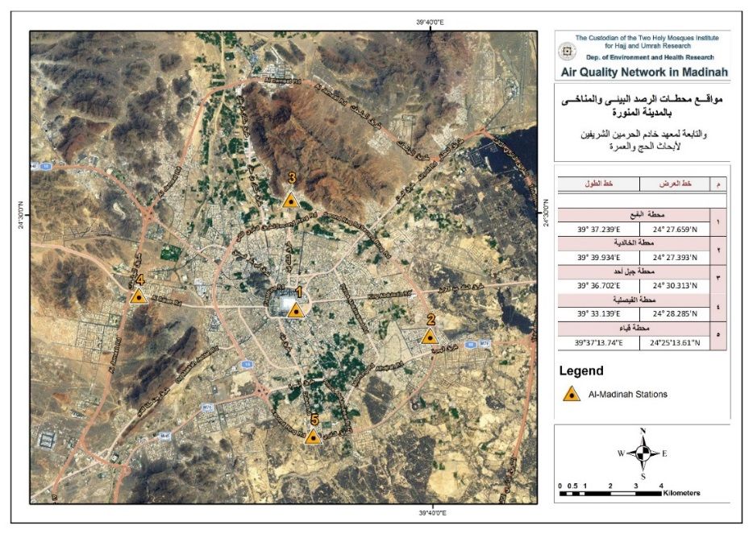

شكل (1): خريطة توزيع محطات الرصد الأوتوماتيكي المناخي بالمدينة المنورة

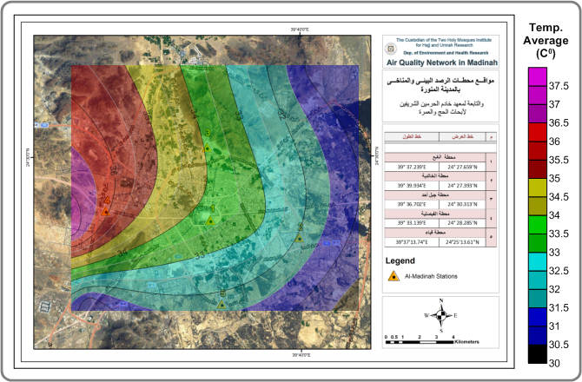

شكل (2): توزيع متوسط درجات الحرارة السنوي بالمدينة المنورة

|  |  |
| --- | --- |
| O:\Season 1440\Maddinah Station 2017\Temp-Min-2017.bmp | O:\Season 1440\Maddinah Station 2017\Temp-Max-2017.bmp |

شكل (3): توزيع المتوسطات الدنيا والعظمى لدرجات الحرارة بالمدينة المنورة

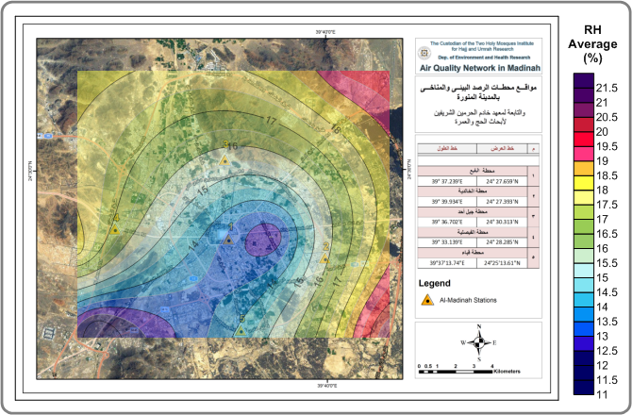

شكل (4): توزيع متوسط الرطوبة النسبية السنوي بالمدينة المنورة

|  |  |
| --- | --- |
| O:\Season 1440\Maddinah Station 2017\RH-Min-2017.bmp | O:\Season 1440\Maddinah Station 2017\RH-Max-2017.bmp |

شكل (5): توزيع المتوسطات الدنيا والعظمى للرطوبة النسبية بالمدينة المنورة

|  |  |
| --- | --- |
| O:\Season 1440\Maddinah Station 2017\WS-Average-2017.bmp | O:\Season 1440\Maddinah Station 2017\WS-Max-2017.bmp |
| شكل (6): توزيع متوسط سرعة الرياح بالمدينة المنورة | شكل (7): توزيع المتوسطات العظمى لسرعة الرياح بالمدينة المنورة |

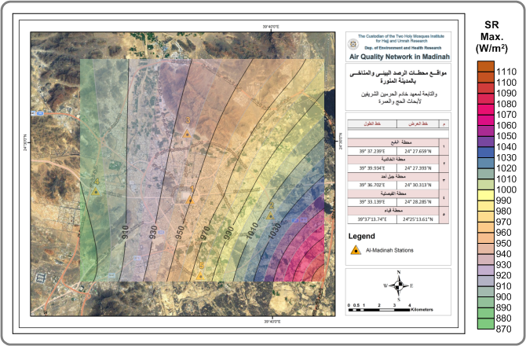

شكل (8): توزيع المتوسطات العظمى للإشعاع الشمسي بالمدينة المنورة

**المراجع:**

* الهیئة العلیا لتطویر المدينة المنورة (1425هـ): تقرير عن الدراسة البیئیة للمدينة المنورة.
* سلامه، مسعد مندور (2009): التباین الیومي لدرجة الحرارة في مكة المكرمة -
* دراسة تحليلية، الجمعية الجغرافية المصرية، سلسلة بحوث جغرافية، العدد السابع والعشرون.
* سلامه، مسعد مندور (2009): جغرافیا المناخ والأرصاد الجویة، مكتبة الشقري، الرياض.